Муниципальное казенное дошкольное образовательное учреждение «Детский сад № 27» города Кирова

«Познавательно - речевое развитие младших дошкольников посредством пальчиковых игр с природным материалом и самодельных дидактических игр экологической направленности».

Мастер-класс для родителей воспитанников младшей группы
(3-4 года)

Подготовила:
Кубащенко Светлана Михайловна,
воспитатель 1 категории, МКДОУ №27

Пальчиковые игры и упражнения с природным материалом
Пальчиковые игры и упражнения с природным материалом – уникальное средство для развития мелкой моторики и речи в их единстве и взаимосвязи.
Дети любят играть с камушками, желудями, шишками, орехами и другими природными материалами. Дети строят, мастерят игрушки, выкладывают узоры.
Колючие шишки, гладкие и блестящие желуди, замысловатые камни, кора деревьев своим ароматом и шероховатостью вызывают положительные эмоции, дарят рукам силу, гибкость и свободу движений. Играя с природным материалом, дети познают окружающий мир, становятся более общительными и спокойными. Работа с природным материалом оказывается увлекательной и неутомительной, но благодаря этой работе развивается моторика рук. Руки ребенка постепенно крепнут, становятся более подвижными, готовыми выполнять четкие, последовательные действия, что так необходимо для овладения письмом.
Данный материал всегда доступен, не требует больших финансовых затрат, помогает снять эмоциональное напряжение у детей. Игры с природным материалом способствуют развитию мелкой моторики, формированию и развитию пространственных и количественных отношений, знакомству со свойствами природных материалов.

Примерный сценарий мастер-класса.

«Познавательно - речевое развитие младших дошкольников посредством пальчиковых игр с природным материалом и самодельных дидактических игр экологической направленности».

Цель: вовлечение родителей в педагогический процесс, укрепление связи семьи и детского сада в целях обеспечения единства в речевом и познавательном развитии с использованием пальчиковых игр с природным материалом и дидактических игр по экологии, воспитание экологической культуры родителей.
Задачи:
Образовательные: познакомить родителей с нетрадиционными пальчиковыми играми с использованием природного материала, с дидактическими играми по экологии, сделанными своими руками;
Воспитательные: формировать и воспитывать интерес родителей к теме, желание активно участвовать в процессе встречи;
Развивающие: развивать познавательный интерес родителей, их творческие способности с последующим применением знаний на практике в семье.
Участники: воспитатель и все родители.
Предварительная работа с родителями: анкетирование, информация в родительском уголке ( папка - раскладушка «Экологическое воспитание в семье» , папка - передвижка «Экология для детей и взрослых», консультация «Пальчиковые игры с природным материалом», объявление - приглашение на мероприятие.
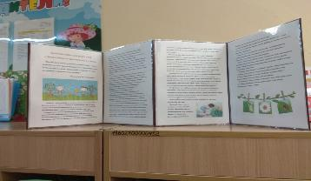

Принципы :
▪Тема встречи одинаково интересна обеим сторонам;
▪Равная активность воспитателей и родителей;
▪Разговоры в диалоге;
▪Чуткое отношение к эмоциональному состоянию каждого родителя.
Место проведения: групповая комната.
Материал: природный материал по количеству участников (бумага с приклеенным листочком от дерева, скорлупа от грецких орехов, прищепки бельевые деревянные, шишки, ветки с ягодами рябины, фасоль, макаронные изделия с отверстием, шнурки, карандаши).

Ход:
(Родители заходят и рассаживаются под музыкальную композицию Алексея Рыбникова из к/ф «Усатый нянь»)
Уважаемы родители! Мы рады приветствовать вас в нашем детском саду:
«Добрый день солнцу и птицам,
Добрый день, улыбчивым, родительским лицам,
Я на вас сейчас гляжу и что - то новое вам расскажу.
А вы новизну на ус мотайте,
Во всем воспитателям вы помогайте!»
Все со мной согласятся, что тема «Экология» в наше время очень актуальна. Говорить о ней можно целый день, мы сегодня в рамках нашей встречи поговорим про развивающие дидактические игры экологической направленности и пальчиковые игры с природным материалом. А для чего нужны пальчиковые игры ?
Игры с пальчиками развивают мозг ребёнка, память, творческие способности, фантазию, воображение, артистизм, первые математические понятия, стимулируют развитие речи. Чем лучше работают пальцы и вся кисть, тем лучше ребёнок говорит. Известный педагог В. А. Сухомлинский сказал: «Ум ребенка находится на кончиках его пальцев». Давайте поиграем с пальчиками, используя традиционную форму с речевым сопровождением:
«На моей руке пять пальцев (хлопки)
Пять хватальцев, пять держальцев (сжать, разжать)
Пальчики дружные, все такие нужные (движение «фонарики»)
Пальчики красивые и трудолюбивые (крутим кулачками)
Пальчики быстрые, очень - очень чистые (интенсивное растирание ладоней)
1, 2, 3, 4, 5 - их не трудно сосчитать» (пересчет, зажимая фалангу)
(В - ль и родители выполняют разминку пальцев).
А сейчас предлагаю вам самим провести свою пальчиковую игру. (Родители по желанию проводят свою пальчиковую разминку, воспитатель благодарит активных). В настоящее время предлагается очень много искусственного игрового материала для развития детской руки, но он недостаточно способствует познанию окружающего мира. Следовательно, возникает необходимость укрепления связи детей с природой. Игры с пальчиками с использованием природного материала очень близки и интересны детям. У малышей формируется умение перекладывать, складывать, выкладывать, перекатывать, сортировать, отделять, рисовать. К. Д. Ушинский писал: «Что лучшая игрушка детям - это куча песка». Игры с природным материалом дарят детям еще и эмоциональное наслаждение, способствуют поднятию настроения, сплочению детского коллектива. Получается, что тема нашей встречи очень актуальна. Давайте и мы улучшим свое настроение, создадим себе положительный эмоциональный настрой после трудового дня, повысим жизненный тонус!

Игротренинг (мастер - класс):
(Воспитатели и родители играют, используя природный материал, подготовленный на каждого)
▪Игра «Дорисуй».
Дано: у каждого лист бумаги с наклеенным листочком от дерева.
Задача: дорисовать картинку.
Игра направлена на развитие воображения, фантазии, мелкой моторики.

▪Игра «Что изменилось» или «Угадай, чего не стало».
Дано: на столе различный природный материал (шишка, желудь, орех, камень, ветка и тд). Играющие внимательно смотрят, запоминая расположение предметов, а затем закрывают глаза. Ведущий меняет местами предмет или убирает.
Задача: определить, что изменилось.
Игра направлена на развитие внимания, памяти.

▪Игра «Чудесный мешочек».
Дано: мешочек, наполненный природным материалом (несколько шишек, камешков, грецких орехов, фасоль итд)
Задача: на ощупь узнать предмет.
Игра направлена на развитие чувствительности пальчиков.

▪Игра «Ищем клад».
Дано: крупа манка, насыпанная в тазик (можно заменить на сухой песок). В крупе (песке) спрятаны очень мелкие игрушечки.
На дне игрушки для детей,
Мы их отыщем поскорей.
Игра направлена на развитие чувствительности пальчиков, на эмоциональный отклик.

▪Игра «Веселые горошины»
Дано: горох.
«Дома я одна скучала.
Я горошины достала.
Прежде, чем игру начать,
Надо пальчику сказать:
«Пальчик, пальчик, мой хороший,
Прижимай к столу горошек,
Покрути, покатай,
Другому пальцу передай».
Игра направлена на развитие чувствительности пальчиков, на эмоциональный отклик.

▪Игра «Ёжик»
Дано: шишки по количеству участников
«Ёжик, ёжик, хитрый ёж,
На клубочек ты похож.
На спине иголки
Очень - очень колкие»
(В -ль и родители катают шишки между ладонями)
«Хоть и ростом ёжик мал,
Нам колючки показал,
А колючки тоже
На ежа похожи».
(В-ль и родители выполняют перекладывание шишки из руки в руку с сильным сжатием)
Массаж позволяет активизировать и синхронизировать работу обоих полушарий мозга.

▪Игры с использованием шестигранных карандашей
Массаж шестигранными карандашами. Грани карандаша легко «укалывают» ладони, активизируют нервные окончания, снимают напряжение. Пропускать карандаш между большим и любым другим пальцами, удерживая его в определенном положении в правой и левой руке.
«Карандаш в руках катаю,
Между пальчиков верчу.
Непременно каждый пальчик,
Быть послушным научу.»
Игра направлена на работу мозга, на развитие мелкой моторики.
(Воспитатель и родители выполняют упражнение.

▪Игра «Ягодный компот»
Дано: веточки с ягодами рябины .
«Будем мы варить компот,
Ягод нужно много, вот
Ягодки мы отрываем, свои пальцы развиваем.»
Игра направлена на развитие мелкой моторики, активизацию работы мозга.

▪Игра «Бусы».
Нанизывание макаронных изделий на шнурок
Дано: макаронные изделия с дыркой, шнурки.
«Делаем мы бусы для души!
Получились бусы очень хороши!
Очень все стараются девочки и мальчики,
Станут ловкими у нас пальчики - удальчики».
Игра направлена на активизацию работы мозга, развитие моторики.

▪Игра «Кусака»
Дано: бельевые прищепки.
Бельевой прищепкой поочередно зажимаем ногтевые фаланги (от указательного к мизинцу и обратно) на ударные слоги стиха:
«Сильно кусает котенок-малыш,
Он думает, это не палец, а мышь. (Смена рук.)
Но я, же играю с тобою, глупыш,
А будешь кусаться, скажу тебе: «Кыш! ».
(В - ль и родители выполняют упражнение)

▪Игра «Ботинки для пальчиков»
Дано: скорлупки половинчатые от грецких орехов
«Ботинки пальчики обули,
Смело в них вперёд шагнули.
И пошли по переулку
На весёлую прогулку.
Пальцы – словно балеринки,
Но одетые в ботинки.
Каждый пальчик – будто ножка,
Только шаркает немножко.
(В - ль и родители выполняют упражнение).
Игра направлена на координацию движений, развитие мелкой моторики.

▪Игра с фасолью
Дано: фасоль, две баночки.
Перекладывание по одной штуке из банки в банку.
Игра направлена на развитие мелкой моторики.

▪Игра с использованием листа лопуха «Проглот»
Дано: лист лопуха (носовой платок)
«У меня живот Проглот –
Весь платок он скушал, вот!
Сразу стало у Проглота
Брюхо, как у бегемота!»
(В - ль берёт небольшой носовой платок за уголок и вбирает платок в ладонь, используя пальцы только одной руки, другая рука не помогает; родители выполняют тоже)
Игра направлена на развитие движений пальцев рук, ловкости.

▪Игры с шишками, грецкими орехами
Воспитатель и родители катают орех между ладонями;
Воспитатель и родители вращают в одной ладони два орех.

А сейчас предлагаю вам отдохнуть и посмотреть, как играют ваши дети с природным материалом.
(Показ презентации или слайдов с участием детей)
(Фотографий очень много, для сценария взяты лишь несколько)
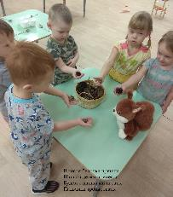
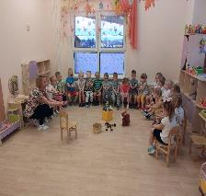

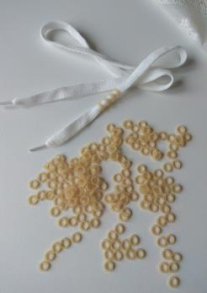

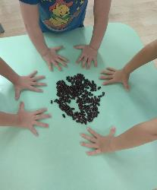

«Мир, окружающий ребенка - это природный мир с безграничным богатством явлений и с неисчерпаемой красотой. Источник детского разума находится в природе», - говорил В.А. Сухомлинский. Экологическое воспитание - это и есть ознакомление детей с природой. Экологическое воспитание через игру является самым результативным, естественным. Дидактические игры экологической направленности очень помогают воспитателям в работе с детьми. В процессе игр формируются знания об окружающем мире, воспитывается любовь к природе, заботливое отношение к ней. Играя, ребенок не замечает процесса обучения. Но не всегда в магазине покупаются игры, вызывающие интерес у ребенка. Воспитатели-люди творческие, всегда вносят в процесс воспитания свою изюминку, делающие что-то полезное и нужное своими руками. Нужность игры, неповторимость - вот ценность и достоинство самодельной игры. А привлекая детей к изготовлению дидактических игр, учим их ценить еще свой и чужой труд. Если в изготовлении игр участвуют воспитатели, дети и родители - это то, к чему мы стремимся, это взаимодействие семьи и детского сада. Посмотрите, какие нужные, интересные, яркие игры и пособия по экологии у нас получились:

▪Д.и . «Береги природу», «Можно, нельзя»
Цель: закрепление знаний о правилах поведения в природе.

▪Пособие «Времена года»
Цель: закрепление знаний о сезонах, их порядке наступления (зима, весна, лето, осень)
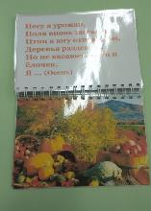
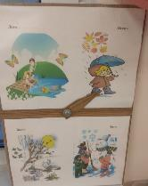

▪Пособие «Изменение дерева по сезонам»
Цель: закрепление знаний о временах года, о изменениях в природе.
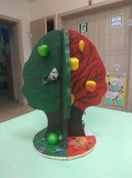
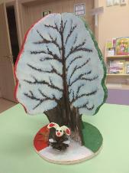

▪Д.и «Деревья и их плоды»
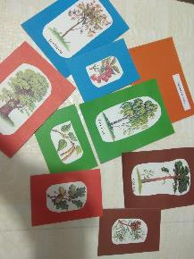
Цель: закрепление знаний о названии деревьев и их плодов.

▪Д.и. «С какого дерева лист»
Цель: закрепление знаний о названии деревьев, закрепление умений узнавать дерево по листу

▪Папка «Экология» (картинки, плакаты, правила поведения в природе, стихи, загадки, пословицы, поговорки)

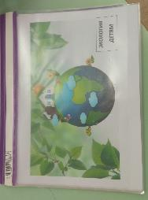

▪Д.и. «Овощи, фрукты» , «Борщ, компот»
Цель: закрепление знаний про овощи и фрукты.

▪Д.и. «Животные и их детеныши»
Цель: закрепление знаний о животных, о их правильном названии.

▪Д.и. «Дикие и домашние животные»
Цель: закрепление знаний о диких и домашних животных, о их роли в жизни человека.

▪Д.и. «Что лишнее»
Цель: умение обобщать, находить лишнюю картинку
(Бабочка, стрекоза, кузнечик, жук, воробей - что лишнее и почему итд)

▪Д.и. «Кто где живет»
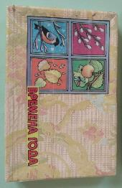
Цель: развитие речи, обогащение словарного запаса, закрепление знаний о животных.
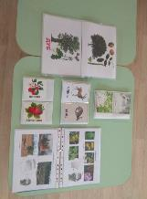
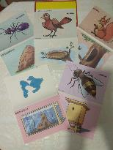

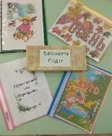
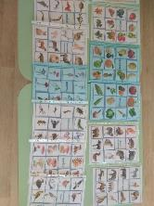

Уважаемые родители, ответьте, пожалуйста, можно ли сделать звонкий хлопок одной ладонью? Конечно, нет!!! Нужна вторая ладонь. Воспитатель - это только одна ладонь, а родитель - вторая. Хлопок - результат действия двух ладоней. Давайте будем жить по правилу : «Родители и воспитатели - партнеры и единомышленники».

Руки всем нужны, друзья, (хлопки)
Я скажу вам не тая. (хлопки)
Сильные руки не бросятся в драку, (постукивание кулаком о кулак)
Добрые руки погладят собаку,( поглаживание ладоней)
Умные руки умеют творить, (движение «фонарики»)
Чуткие руки умеют дружить. (движение «рукопожатие»)
Тренируйте пальчики у девочек и мальчиков!» (хлопки).
(Воспитатель и родители выполняют пальчиковую разминку)

Пальчиковые игры с природным материалом и самодельные экологические игры не требуют материальных затрат, а требуют лишь какое - то время побыть вместе с ребенком. Создавайте своим детям дома условия для экспериментирования, для труда, для наблюдений и игр. И тогда у ваших детей будут приобретаться навыки экологической культуры, развиваться познавательно - речевая активность. Играйте со своими детьми.

Успехов! Спасибо вам за внимание!

Приложение

Объявление - приглашение на встречу:

«Уважаемые родители!

На встречу с нами прийти не хотите ли?
Мы будем рады видеть вас
В этот день (...) и в этот час ( ...).
Интересные задания будем выполнять,
И никто не будет в стороне скучать!
Приходите обязательно,
А детишек забрать и оставить дома желательно».

